I miei primi 100 giorni, nei due sensi, ma anche tre ;)
Data di pubblicazione: January 1, 2020

Flavia MarzanoFollow

Computer scientist, supporting Public Administrations and enterprises for digital transformation. Tags: smart city, open source, open data, participation, digital transformation, Digital Soft Skills, Digital literacy
Un paio di mesi prima di essere nominata assessora (e anche di sapere che lo sarei diventata), in un’audizione alla Camera dei Deputati (con il ruolo di Presidente dell’Associazione Stati Generali dell’Innovazione che avevo allora), parlando di “Innovazione a prova di futuro!” ho elencato alcuni obiettivi su: Diritti, Openness e Trasparenza, Strategie e Accesso:
Diritti
· all’identità digitale
· all’informazione e all’utilizzo dei contenuti
· alla protezione dei dati personali
· alla partecipazione
· all’accesso e all’inclusione digitale
· ad una fruizione quotidiana dei benefici delle tecnologie digitali
· alla formazione
Openness e trasparenza
Questo obiettivo (filosofico, metodologico e tecnologico) è il fondamento della cittadinanza digitale, su almeno tre fronti:
· rendere trasparente la PA
· abilitare il cittadino ad osservare la PA (mediante forme diffuse di controllo sull’azione di governo)
· abilitare interazioni costruttive tra PA e cittadini
Strategie da adottare
· adozione di software libero nella PA
· adozione di open standard, di formati aperti per i contenuti e i dati pubblici
· obbligo per le PA di distribuire i propri archivi anche come open data: Open by default!
· digitalizzazione dei servizi
· adozione di open metadata
· adozione di open access
· adozioni di modelli di licenza aperti
Accesso
· accesso ai dati (dati personali, dati relativi ai beni posseduti…)
· accesso alla rete
· accesso ai procedimenti (le interazioni strutturate tra il Cittadino Digitale e la PA)
· accesso ai documenti (atti, documenti, comunicazioni della PA)
· FOIA: Freedom of Information Act
Torniamo ai 100 giorni.
1. A un candidato spesso viene chiesto che cosa farà nei primi 100 giorni.
2. A un politico che cosa ha fatto nei suoi primi 100 giorni di mandato.
3. Io aggiungo altri 100 giorni e sono quelli che il 20 settembre 2019 (l’ultimo venerdì da assessora, quando non avevo la più pallida idea che il lunedì successivo avrei chiuso con il mio ruolo di “politica”) ho chiesto a mio marito di farmi contare prima di dire e/o scrivere qualcosa sulla mia esperienza se mai avessi dovuto uscire in anticipo dalla giunta.
Così ho fatto! Dal 23 settembre a oggi, 1 gennaio 2020, sono passati 100 giorni esatti e oggi vi dico la mia!
Che cosa avrei fatto nei primi 100 giorni l’ho scritto nella bozza di linee programmatiche che ho consegnato alla sindaca prima di iniziare il mio lavoro con lei, con i colleghi di giunta e consiglio e con e per i cittadini romani!
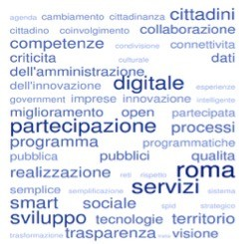
Grafico 1: Tag Cloud del Capitolo dell’Assessorato Roma Semplice delle Linee Programmatiche di Roma Capitale
Il “mio” capitolo (il capitolo 8) delle Linee programmatiche è suddiviso in 4 paragrafi:
· open government
· competenze digitali
· agenda digitale
· smart city
e ognuno dei paragrafi è suddiviso a sua volta in 3 sezioni:
· Situazione attuale e fattori di criticità
· Visione e obiettivi
· Azioni prioritarie
Azioni prioritarie appunto, quelle che ritenevo sarebbero state da programmare prima possibile, quelle su cui sono intervenuta durante i miei primi 100 giorni da assessora.
E gli ultimi 100 giorni che cosa c’entrano?
Sono 100 giorni che mi sono serviti per capire, con il giusto distacco, che cosa ho fatto, che cosa ho imparato e che cosa vorrei che non andasse perduto.

Che cosa ho imparato
Sicuramente la cosa più importante su cui ho avuto una grandissima conferma è quanto davvero la trasformazione digitale di una città come Roma non possa che essere attuata insieme!
Insieme, a tutti i livelli e in tutte le fasi: dallo studio all’analisi, dalla progettazione alla programmazione, dal finanziamento all’implementazione!
Insieme, perché la trasformazione digitale, così come la progettazione di una smart city, sono interventi trasversali che devono vedere coinvolti attivamente non solo tutti gli stakeholder, ma anche e soprattutto tutti gli assessorati e tutte le strutture della città, a partire dalla definizione delle visioni strategiche condivise.
Con la collaborazione di tutti è stato fatto il “Piano triennale ICT” ed è in fase conclusiva il “Piano Smart City”.
Un altro punto direi quasi scontato ma importante è il budget del Dipartimento Trasformazione Digitale. Purtroppo, come si vede chiaramente dal Grafico 2, dal 2010 al 2016 (Giunte Alemanno e Marino e Commissario Tronca) la spesa ICT è pesantemente diminuita da più di 90 milioni annui a poco più di 60 e solo dopo tre anni sono riuscita a farla salire fino a 70 milioni circa.
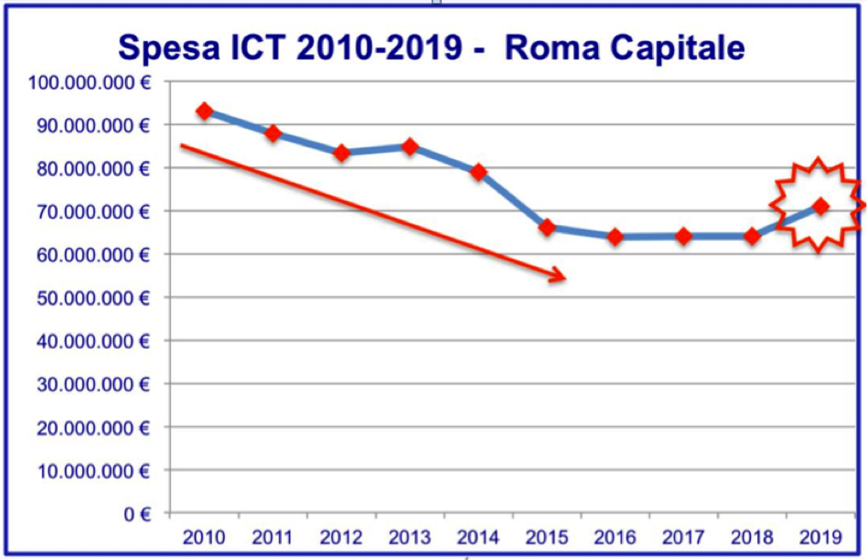
Grafico 2: Spesa ICT 2010–2019 a Roma Capitale
Questo mostra chiaramente che nessuna delle amministrazioni precedenti ha davvero capito l’importanza dell’innovazione tecnologica per una città più “smart”, ma ha visto le “spese” in ICT solo come un dovere di “manutenzione”, non certo di trasformazione digitale.

I primi 100 giorni… che cosa vorrei che non andasse perduto
Con la certezza che si tratta di interventi che risulteranno prima o poi inevitabili vorrei che l’Amministrazione Capitolina fosse pronta e rapida nel portare avanti alcuni progetti importanti per i cittadini romani, per la macchina amministrativa, per la legalità, la trasparenza, la partecipazione e l’inclusione.
La mia prima delibera (3 agosto 2016) è relativa all’istituzione dei Punti Roma Facile (PRoF), perché semplificazione, partecipazione, trasparenza, smart city, sono obiettivi possibili da raggiungere solo se al contempo ci si occupa della “cultura digitale” necessaria ai cittadini e l’inclusione digitale ne è il prerequisito.
Conosciamo bene purtroppo i dati relativi alle competenze digitali degli italiani (come chiaramente evidenziato nell’ultimo “Indice di digitalizzazione dell’economia e della società”, i cosiddetto Rapporto DESI, che ci vede al quartultimo posto in Europa).
I PRoF sono spazi assistiti di Roma Capitale dove i “facilitatori digitali”, operatori e volontari appositamente formati, sono a disposizione dei cittadini che hanno bisogno di indicazioni e consigli relativi all’uso del computer, alla navigazione in rete e all’accesso ai principali servizi on line (prenotazione on line di appuntamenti e servizi, certificati anagrafici e iscrizioni scolastiche, pagamento dei tributi e delle contravvenzioni, SPID, ecc.). I facilitatori operano anche per favorire una partecipazione attiva.
La Rete dei PRoF oggi conta più di 20 sedi attive in tutti i Municipi della città, situate nelle sedi degli uffici municipali, delle biblioteche, dei centri associativi rivolti ai giovani agli anziani.
In ogni Punto sono proposti seminari periodici aperti a tutti per approfondire, con l’aiuto di esperti, argomenti specifici riguardanti la cultura e le competenze digitali.
I PRoF servono insomma ad abbattere il divario digitale. Ha lo stesso scopo il recente Avviso pubblico per l’adesione alla rete dei PRoF e/o alla Scuola Diffusa da parte di soggetti pubblici e privati per la Scuola diffusa (uno dei miei ultimi interventi del luglio 2019). Un avviso per chiedere la condivisione delle conoscenze e delle competenze a vantaggio dei romani con divario digitale.
Su almeno altri sette interventi sono convinta di avere operato nella giusta direzione
Il primo per risparmiare carta (e di conseguenza garantire anche maggiore sostenibilità ambientale) oltre che costi; il secondo per garantire un grande risparmio (si parla di circa 7 milioni di euro l’anno risparmiati a partire dal 2021), ma anche la regolarizzazione dei procedimenti; il terzo per far nascere una comunità di diverse amministrazioni per condividere conoscenze e competenze nell’ambito della trasformazione digitale; il quarto per favorire la scelta di software libero negli acquisti di Roma Capitale così come previsto nella normativa europea e nazionale; il quinto per ristrutturare il sito per renderlo più facilmente fruibile, per aggiungere la sezione “Partecipa”, ma soprattutto per renderlo usabile e accessibile alle persone con disabilità; il sesto su diversi aspetti e opportunità dell’openness; il settimo per realizzare il Rapporto BES di Roma Capitale.
Vediamo in dettaglio di che cosa si tratta.
1. Le delibere da discutere in giunta, erano trasmesse via e-mail agli assessori e agli uffici il giorno prima della giunta, ma il giorno successivo una copia cartacea era recapitata alle sedi di ciascuno e una seconda copia, sempre cartacea, era consegnata in giunta a tutti i convocati.
Questo lavoro veniva effettuato da un’azienda esterna che: scansionava le delibere, le fotocopiava e le recapitava agli assessori e a tutto il personale che ne fruiva in giunta, le portava (fisicamente in auto) in tutti gli uffici (sparsi per tutta Roma) e in giunta stessa.
Questo costava all’Amministrazione circa € 450.000 all’anno! Ho fatto comprare un tablet per la sindaca e per ogni collega e fatto chiudere il contratto con l’azienda esterna, con un risparmio annuo di circa € 450.000 (al netto dei tablet che sono stati acquistati, per una cifra molto inferiore, e ovviamente solo il primo anno).
2. Il secondo intervento è stato al Dipartimento Servizi Delegati dove ho trovato un software per la gestione di Anagrafe, Elettorale e Stato Civile acquisito nel 1983 e il cui contratto è stato rinnovato, per più di 30 anni, allo stesso fornitore (dal 1983 si sono succeduti 8 Sindaci e 6 Commissari che non hanno notato la singolarità della cosa).
A mia domanda esplicita, fatta al personale, sul perché fosse successa una cosa così strana e irregolare la risposta è stata: “so’ tanto bravi!”.
La mia risposta è stata “se sono tanto bravi vinceranno la gara!”.
Ho fatto fare la gara, ovviamente senza alcuna preclusione nei confronti di nessuno, e hanno perso, ma soprattutto dopo poco più di un anno hanno chiuso la sede italiana!
Ultimo ma non ultimo l’economia che ne deriva: si parla, come dicevo, di un risparmio di circa 7 milioni di euro l’anno a partire dal 2021 quando sarà definitivamente finita la transizione tra i due applicativi.
3. Il terzo intervento è basato su una mia battaglia ventennale: si tratta della Delibera 55 dell’Ottobre 2016 che impegna “all’uso di software libero o a codice sorgente aperto nell’Amministrazione Capitolina”.
Nella delibera si legge “l’utilizzo di software libero… s’inserisce nel paradigma di apertura trasparenza e neutralità tecnologica cui l’Amministrazione Capitolina vuole ispirare il proprio operato” e “garantisce, a differenza del software proprietario, l’accesso al codice sorgente che è prerequisito per lo studio, l’apporto di modifiche, la libera condivisione e la riutilizzazione da parte di soggetti terzi senza vincoli, evitando fenomeni di lock-in tecnologico e di monopolio da parte dei fornitori”.
A valle di questa delibera sono state installate 14.000 licenze LibreOffice (di fatto su tutte le postazioni di lavoro di Roma Capitale) e avviato la disinstallazione delle licenze “Office” non utilizzate: a settembre 2019 erano più di 3500 le licenze disinstallate e si prevede di arrivare a circa 8000!
4. Anche il quarto intervento è basato su una mia forte convinzione di sempre ovvero che solo insieme si possono fare più cose e migliori! Abbiamo organizzato in Campidoglio, per il 3 Ottobre 2016, un incontro cui abbiamo invitato sindaci, assessori e dirigenti con delega specifica all’innovazione e alla trasformazione digitale, con l’obiettivo di condividere e mettere a sistema competenze e promuovere il riuso di buone pratiche, e la stretta collaborazione con AgID, Team Digitale e Regione Lazio (con la partecipazione attiva della D.ssa Antonella Giulia Pizzaleo, purtroppo prematuramente mancata un anno fa) su più progetti, rinnovata e ancor più rilanciata recentemente con i nuovi vertici.
Moltissimi Comuni hanno aderito tanto è vero che quel giorno erano rappresentati circa 11 milioni di italiani a prescindere dal colore politico delle amministrazioni.
È stato un primo momento di incontro che abbiamo chiamato “Mettiamo in Comune l’Innovazione” e che ha visto successivi incontri anche in altri territori sempre sui temi dell’Innovazione.
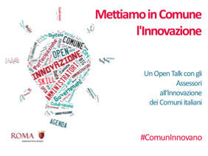
5. Il sito di Roma Capitale: a partire dalla gara aggiudicata dall’amministrazione precedente abbiamo effettuato moltissimi interventi migliorativi: dalla visione cittadino centrica basata sui servizi e non sulla tassonomia della struttura dell’amministrazione all’organizzazione delle redazioni, dalla sezione partecipazione all’accessibilità per le persone con disabilità.
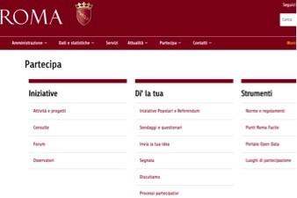
Al centro del lavoro delle istituzioni ci sono i cittadini e il dialogo con la comunità locale, non le procedure amministrative o gli schemi burocratici!
Su quest’ultima parte abbiamo chiesto ed ottenuto il supporto dell’Unione Italiana Ciechi e Ipovedenti che alla fine ci ha premiato con questo commento: “Giudizio complessivo: il sito è stato costruito in modo esemplare, al punto di farci dire che se fossero tutti i siti con questa accessibilità, potremmo essere tutti contenti.”
6. Open ABC. Abbiamo declinato l’openness in molti modi dal software libero come abbiamo visto precedentemente all’open agenda (per trasparenza e accountability la mia agenda era online in modo da permettere a qualunque cittadino di sapere che cosa facevo, chi incontravo e perché), dall’open bilancio (i bilanci degli ultimi 10 anni dell’amministrazione capitolina sono online con delle infografiche esplicative in modo da permettere ai cittadini di confrontare le diverse amministrazioni sui diversi capitoli di spesa) agli open data (la partecipazione è tale solo se informata, e quindi se l’amministrazione attua una politica per la trasparenza che consente ai cittadini di disporre delle informazioni e dei dati necessari, oltre che conoscere e verificare i risultati delle iniziative dell’amministrazione. Ma puntare sui dati significa molto di più: significa abilitare anche le imprese a sviluppare servizi per la comunità territoriale, e il nuovo portale Open Data, basato sul riuso del portale della Regione Lazio, vuole dare una risposta a queste diverse esigenze.
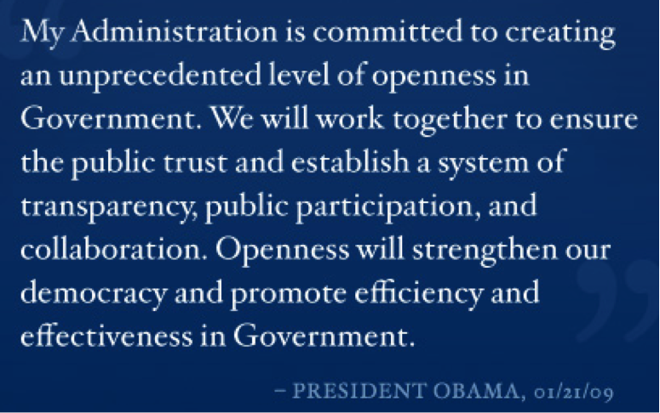
7. BES, Benessere Equo e Sostenibile (presentato sia nel 2018 che nel 2019), rapporto importante perché siamo tutti chiamati ad accogliere la sfida della sostenibilità che ci vede coinvolti a livello globale.
L’analisi degli indicatori basati sui 17 Obiettivi di sviluppo sostenibile (con riferimento all’Agenda 2030 approvata dalle Nazioni Unite il 25 settembre 2015) è essenziale per rendicontare ai cittadini e all’Amministrazione per capire errori e modalità per definire possibili miglioramenti nell’ambito dello sviluppo sostenibile.

